АДМИНИСТРАЦИЯ СВИСТОВСКОГО СЕЛЬСКОГО ПОСЕЛЕНИЯ МУНИЦИПАЛЬНОГО РАЙОНА «РОВЕНЬСКИЙ РАЙОН» БЕЛГОРОДСКОЙ ОБЛАСТИ

село Свистовка

**Р Е Ш Е Н И Е**

21 мая 2025года № 35-62

О внесении изменений в решение земского собрания Свистовского сельского поселения от 21 мая 2018 года № 138 «Об установлении земельного налога на территории Свистовского сельского поселения»

В соответствии с Налоговым кодексом Российской Федерации, Федеральным законом от 6 октября 2003 г. № 131-ФЗ «Об общих принципах организации местного самоуправления в Российской Федерации», Уставом Свистовского сельского поселения муниципального района «Ровеньский район» Белгородской области, земское собрание Свистовского сельского поселения р е ш и л о:

1. Внести в решение земского собрания Свистовского сельского поселения от 21 мая 2018 года № 138 «Об установлении земельного налога» (далее - Решение) следующие изменения:

1.1. Абзац 1 пункта 3.2. настоящего Решения изложить в следующей редакции:

«3.2. Предоставить налоговую льготу в виде освобождения физических лиц, в том числе индивидуальных предпринимателей от уплаты земельного налога за налоговый период 2024-2025 года и последующие годы до окончания СВО»;

1.2. Абзац 5 пункта 3.2 настоящего Решения изложить в следующей редакции:

«Перечень земельных участков, к которым применяется налоговая льгота, установленная пунктом 3.2. решения, с указанием периода ее применения утверждается главой администрации поселения и направляется в адрес Управления Федеральной налоговой службы по Белгородской области не позднее 1 февраля года следующего за отчетным.».

2. Опубликовать настоящее решение в сетевом издании «Ровеньская нива». Разместить на официальном сайте органов местного самоуправления Свистовского сельского поселения Ровеньского района Белгородской области в сети «Интернет».

3. Контроль за исполнением решения возложить на главу администрации Свистовского сельского поселения муниципального района «Ровеньский район» Белгородской области А.И.Омуткова.

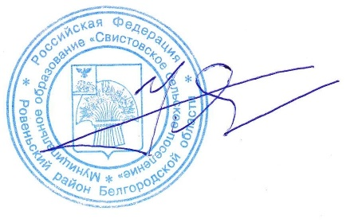

**Глава Свистовского**

**сельского поселения Э.Н.Киселев**